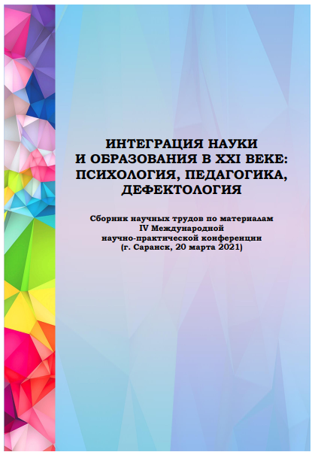

Айвазян Е. Б., Кудрина Т. П. Выявление нарушений зрения у детей как направление психолого-педагогической работы в системе ранней помощи // Сборник научных трудов по материалам IV Международной научно-практической конференции «Интеграция науки и образования в XXI веке: психология, педагогика, дефектология»
(г. Саранск, 20 марта 2021 г.) / редкол.: Ю. В. Варданян (науч. ред.) [и др.] ; Саранск: Мордовский государственный педагогический институт. 2021. – С. 218-222. - ISBN 978-5-8156-1228-0

АННОТАЦИЯ: В работе описывается фокус внимания специалиста ранней помощи при оценке пяти зрительных функций – центрального, периферического, цветового, сумеречного и бинокулярного зрения – у ребенка младенческого и раннего возраста; перечислены показатели, характеризующие каждую функцию.
КЛЮЧЕВЫЕ СЛОВА: ранняя помощь, дети младенческого и раннего возраста, нарушение зрения, показатели развития зрительных функций, психолого-педагогическая оценка зрительных функций.

